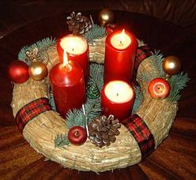
Mit dem Monat Dezember beginnt für das Christentum das neue Kirchenjahr. Vier Wochen vor dem Weihnachtsfest (25. 12.) fängt die Adventszeit an. Das Wort adventus stammt aus dem Lateinischen und bedeutet Ankunft. Die Christen bereiten sich auf die Geburt von Jesus Christus vor. Ein typisches Symbol der Adventszeit ist der Adventskranz. Man findet ihn nicht nur in den meisten Wohnung und Kirchen, sondern auch in Büros, Schulen und Fabriken. Die vier Sonntage ver dem 25. Dezember sind die Adventssonntage. An jedem dieser Sonntage wird eine Kerze des Adventskranzes angezündet: erst eine, dann zwei, dann drei, dann vier, bis dann am Weihnachtsabend der Adventskranz vom Weihnachtsbaum abgelöst wird.

Nikolaustag

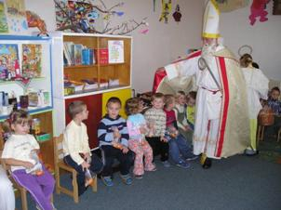
Vor allem in Katholischen Gegenden wird am 6. Dezember der Heilige Nikolaus gefeiert. Am abend des 5. Dezember stellen kleine Kinder ihre Schuhe vor die Tür. In der Nacht, so glauben sie, kommt der Nikolaus und steckt kleine Geschenke hinein. Die Gestalt des Hl. Nikolaus geht auf die Person des Bischofs Nikolaus von Myra (Südküste Kleinasiens, heutige Türkei) zurück. Aus der ursprünglichen Gestalt des Heiligen ist heute die populäre Figur des Weihnachtsmannes geworden, der bei Weihnachtsfeiern in Kindergärten, Schulen und Büros auftritt.

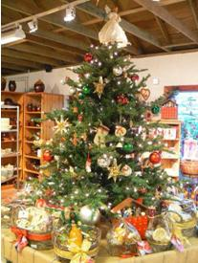

Weihnachten

Das wichtigste Familienfest im deutschprachigen Raum ist Weihnachten. Seit der Reformation hat sich der 24 .Dezember als Heiliger Abend zu einem häuslichen Bescherungsfest entwickelt, an dem entweder das Christkind (religiöse Tradition) oder der Weihnachtsmann (sekularisierte Tradition) die Geschenke bringt. Während des Tages wird der Weihnachtsbaum/Christbaum aufgestellt und geschmückt. Am Abend werden die Kerzen angezündet, man versammelt sich um den Baum, singt Weihnachtslieder und packt die Geschenke aus. Am 1. Festtag gibt es dann ein großes Festessen (meistens einen Gänsebraten).
Der Weihnachtsbaum/Christbaum ist wie kein anderer Gegenstand zum Symbol des Weihnachtsfestes geworden. Er steht nicht nur in den Wohnungen, sondern auch auf öffebtlichen Plätzen in Dörfen und Städten. Man kann ihn zur Weihnachtszeit überall und in allen Größen kaufen.

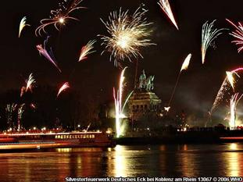

Silvester

Der letzte Tag des Kalenderjahres ist nach dem römischen Papst Silvester I. Benannt worden. Es ist üblich, sich um Mitternacht ein ,,gutes Neues Jahr“ zu wünschen, Sekt zu trinken und das neue Jahr mit Feuerwerk zu begrüßen.

Valentinstag


Der 14. Februar bringt sie zutage: Die heisse oder schüchterne, die versteckte oder herzensbrechende, die hoffsnungsvolle oder nie endende Liebe. Mit Rosen , Vergißmeinnicht und Kärtchen sind sich Verliebte an diesem Tag besonders nah. Zu verdanken haben wir den süßen Brauch alten Überlieferungen und vielleicht auch dem armen Sankt Valentin. Was der heilige Valentin, der im Jahr 270 von Kaiser Clauius in Rom geköpft wurde, wirklich mit dem Valentinstag – dem Tag der Verliebten – zu tun hat,weiß niemand. Eine Geschichte aus England besagt, dass ausgerechnet an einem 14. Februar in Leicester ein junges Liebespaar in flagranti erwischt und auf dem öffentlichen Platz bei legendigem Leibe verbrannt wurde. Damals sollen angesichts dieses tragischen Endes einer Leidenschaft einige romatische Jünglinge ihren Angebeteten feurige Liebesbriefchen geschriben haben.Daß es schließlich Mode wurde, Libesbriefe und Blumengrüße am 14. Februar zu verseden, geht angeblich auf den Londoner Schriftsteller Samuel Pepys (1632 – 1703) zurück. Am 14. Februar des Jahres 1667 schrieb er seiner Angetrauten ein Briefchen auf hellblaumen Papier mit goldenen Initialen und bekam von ihr ein Geschenk zurück. Dies soll erst von wenigen Gesellschaftskreisen und später dann vom ganzen Volk nachgeahmt worden sein.

Ostern

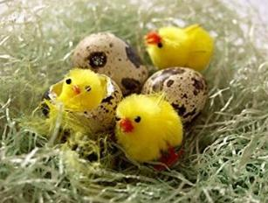
Ostern ist nach Weihnachten der bedeutendste Feiertag des Christentums. Gefeiert wird die Aufererstehung Christi aus dem Grab. Der Name geht wahrscheinlich auf ahd. „ostarum“, den Namen einer germanischen Frühlingsgöttin zurück, der vergleichbar ist mit dem lat. „aurora“ (=Morgenröte). Das christliche Osterfest fiel mit dem germanischen Frühlingsfest zusammen. Hieraus arklären sich die Osterbräuche, bei denen gekochte und dann gefärbte oder bemalte Eier eine besondere Rolle spielen: Sie werden im Garten oder in der Wohnung versteckt und müssen gesucht werden. Daneben gibt es viele verschiedene Süßigkeiten in Ei- oder Hasenform. Kinder glauben, daß der Osterhase die Eier bringt und bauen ihm Nester. Eier und Hasen, Symbole der Fruchtbarkeit, sind aus vorchristlichen Zeiten zur Feier der Auferstehung Christi übernommen worden.

Muttertag
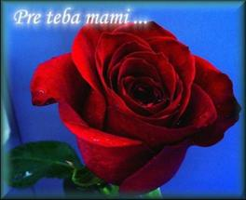
Den Brauch den 2. Sonntag im Mai der Ehrung der Mutter zu widmen und zum Staatsfeiertag zu erklären (1914), ist in den USA entstanden und wurde von vielen Ländern übernommen. In Deutschland wird dieser Tag 1922/23 erstmals gennant und 1933 dann auch auf den 2. Sonntag im Mai festgelegt. Es ist üblich, an diesem Tag den Müttern Blumen zu schenken und ihnen die Hausarbeit abzunehmen. Über diesen Tag wird häufig diskutiert, und viele Frauenorganisationen fordern die Aufhebung des Muttertags zugunsten des internationalen Frauentags am 8. März.

Allerheiligen
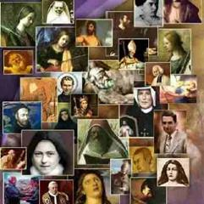
(gesetzlicher Feiertag in Bayern, Baden-Württemberg, Nordheim.Westfalen, Rheinland-Pfalz und Saarland) Historisch geht dieser Tag zurück auf Papst Gregor IV. (827 – 844), der den 1. November als Gedächtnistag für alle Heiligen festlegte. An diesem Tag besuchen viele Menschen die Friedhöfe zu einem Gräberumgang. Auf den Gräbern wird eine Kerze angezüdent und die Gräber werden besonders schön geschmückt für den kommenden Tag Allerseelen.

